

琴音袅袅
—— 一个乐器交易租借平台——
*需求分析规约文档*

指导教师：杜庆峰

小组成员

陈甫彬 2253715
刘子赫 2250694
杨兆镇2252712

修订历史

编写日期 | SEPG | 版本 | 说明 | 作者
2024.11.12 |  | 1.0 | 根据需求规约，完成基本分析规约内容 | 陈甫彬、刘子赫、杨兆镇
2024.11.14 |  | 1.1 | 对于用户用例图进行具体用例分析 | 陈甫彬、刘子赫、杨兆镇
2024.11.15 |  | 1.2 | 修改、完善建模图 | 陈甫彬、刘子赫、杨兆镇
2024.11.16 |  | 1.3 | 最终完善需求分析规约 | 陈甫彬、刘子赫、杨兆镇

目录

缺

- 引言
1.1 背景简介
随着音乐文化的普及，越来越多的人希望学习乐器或尝试不同类型的乐器。然而，购买乐器的高昂成本以及个人需求的多样性，给乐器爱好者带来了不小的经济负担和选择困扰。许多音乐爱好者希望能通过租赁的方式尝试各种乐器。同时音乐爱好者们也希望能简单快捷购买到喜欢的乐器。
而近年来以淘宝为首的网购交易平台越来越受到人们的欢迎，人们越来越倾向于在网络上进行物品的购买。然而，市面上却缺少一款可以专一针对乐器交易的网络交易平台供乐器爱好者使用。许多乐器爱好者表示，线下实体店的数目有限同时要承担交通来往的花费，又往往因为乐器店缺少自己喜欢的乐器而白跑一趟。加之线上专一乐器交易平台的缺少，买家还要在主流平台中被一些无用广告信息轰炸。因此，开发一款专一乐器交易平台势在必行。
本平台的目标是建立一个集乐器买卖、租赁、信息交流于一体的线上交易平台。通过提供便捷的乐器交易服务、高效的租赁流程和优质的客户支持，本平台旨在降低乐器使用门槛，为用户提供灵活多样的选择，进一步推动音乐文化的传播与发展。
基于上次的需求调研结果，我们得出在音乐文化普及的大背景下，人们对于租聘乐器的方式有着很好的期待，因此将租聘纳入整个乐器交易平台中有很大的现实意义。
同时，基于初次需求规约的内容，我们划分出了使用该平台的三个角色：买家、卖家、管理员。因此，我们将在这次分析规约中，针对每个角色不同的操作进行进一步详细的建模，来理清各个操作要进行大概怎样的程序流程操作。同时，我们会根据流程和用户特点，进行一个简单的数据建模。

1.2 参考资料
1.2.1 需求分析参考
· IEEE 29148-2018 - Systems and software engineering — Life cycle processes — Requirements engineering
· Software Engineering: A Practitioner's Approach
· Requirements Engineering

1.2.2 实际电商平台参考
· 淘宝、闲鱼（其中以闲鱼为主要参考）
· Reverb

1.2.3 Web开发参考
·Django Rest Framework Documentation
·Spring Security Reference
1.3 假定和约束
1.3.1 假定
· 用户基础：
· 平台的主要用户包括买家、卖家和管理员，所有用户在访问平台时需先注册并登录。
· 用户熟悉基本的网络操作，能够在平台上完成商品查询、交易或租赁操作。
· 管理员假定为平台内部工作人员，主要进行维护平台秩序，协助处理不法行为，同时处理纠纷等工作。
· 卖家用户主要假定为贩卖乐器或者出租二手乐器的商家。
· 买家用户根据需求调研，假定为音乐爱好者、初学音乐尝试者、以及音乐上手者。

· 交易行为：
· 交易行为基于用户信任机制，平台提供商品描述、图片和评价等信息供参考，但不负责实体商品质量保障。
· 平台会向买家和卖家提供支持，如交易纠纷处理、租赁时限提醒等。

· 租赁行为：
·租赁默认以“按日计费”模式进行，特殊租赁需求（如按小时或长期租赁）由买卖双方自行协商。
·租赁的乐器需要卖家给与押金金额，并提供取货与归还的方式说明。
·计费从买家收到货后开始，至以买家邮递归还确认后结束
·对于乐器途中的丢失、损坏问题，卖家有联系管理员的途径，以及走法律途径。
· 管理员行为：
·管理员可以管理用户权限（如禁用违规用户账户）、下架违规商品，以及对平台评价进行监控。
·管理员有权查看并审核大众交易的记录，确保合规性。
·管理员可以帮助买家、卖家处理交易中的问题，或者走法律途径
· 数据存储更新：
· 平台所有商品、交易、租赁记录、用户信息和评论会存储在数据库中，并实时更新。
· 支付结算：
·支付使用第三方支付接口（如支付宝、微信支付、PayPal 等），平台仅提供支付通道，无需保存用户支付信息。
·交易完成后，卖家可提现资金，提现周期假定为 2~5 个工作日。
1.3.2 约束
· 技术约束：
·平台为 Web 端开发，需兼容主流浏览器（如 Chrome、Firefox、Safari）。
·使用指定的技术栈（如前端 Vue.js，后端 Spring Boot，数据库 MySQL）开发，且需要在项目周期内完成。
·集成支付接口，但不允许保存用户的敏感支付信息，如银行卡号或 CVV。

· 性能约束：
·平台需要支持至少 500 并发用户的同时访问，且响应时间需控制在 2 秒内。
·页面加载速度要求小于 3 秒，并支持延迟加载图片和商品数据以优化性能。

· 法律与政策约束：
·符合中国的电子商务法律法规（如消费者权益保护法、隐私政策等）。
·用户数据存储需符合 GDPR 或其他隐私保护法案的要求。
·不允许平台交易非法商品（如赃物、盗版乐谱等）。

· 用户约束：
·所有用户需要通过邮箱或手机号码进行实名认证，确保交易的真实性。
·买家和卖家需签署平台提供的电子协议，承诺遵守交易和租赁规则。

· 开发约束：
·根据课上老师要求以及其他课程的约束，开发周期限制在1个月半左右完成，包括需求分析、建模、开发、测试和部署。
·受学生身份限制，项目预算有限，需优先使用开源工具和框架，避免额外的高额授权费用。

· 安全约束：
·平台必须实现 HTTPS 协议，确保用户数据的传输安全。
·需要实现防止 SQL 注入、跨站脚本攻击（XSS）和跨站请求伪造（CSRF）的安全机制。

· 可维护约束：
·平台代码需遵守团队制定的代码规范，提供详细注释。
·代码在Github进行版本管理。
·系统需设计成模块化架构，符合设计模式便于后期扩展或修复漏洞。

1.4 用户特点
1.4.1 用户分类：
买家：主要以乐器初学者和爱好者为主，目的是购买或租借乐器进行学习或娱乐。
卖家：包括个人用户（如闲置乐器出售者）和专业商家（如乐器经销商、音乐教育机构）。
管理员：负责维护平台运行，监管用户行为和交易活动。
1.4.2 买家
乐器初学者：
对某种乐器有尝试兴趣，但尚未确定是否长期学习，倾向于通过租借乐器降低成本和风险。
可能对乐器品牌、型号不熟悉，需依赖平台提供的商品描述、用户评价或客服支持。

音乐爱好者：
拥有一定的乐器基础，可能希望购买或租借特定乐器进行短期使用（如特殊活动或表演）。
对价格敏感，倾向于通过租借或购买二手乐器节省开支。

学生群体：
学校或课外机构学习乐器的学生，通常由家长代为购买或租借乐器，家长更加关注乐器的性价比和耐用性。
或者自己有零花钱的学生，更加关注乐器的性价比，以及学习乐器尝试的成本问题

买家行为特点：
喜欢对比多款乐器的价格、租赁方案和用户评价后再做决定。
更关注乐器租赁的灵活性（如可按日/周/月租赁）和押金退还的简便性。
偏好平台提供的初学者乐器推荐和试用租赁方案，帮助降低学习乐器的经济门槛。
1.4.3 卖家
个人卖家：
通常是拥有闲置乐器的普通用户，期待通过平台出售或出租乐器，获取额外收入。
对发布流程的简易性和租赁风险保障（如押金）有较高要求。

专业商家：
包括乐器经销商、音乐培训机构等，目的是推广商品或服务，扩大业务范围。
更关注平台的流量、曝光率以及交易的便捷性。

卖家行为特点：
个人卖家可能仅发布少量商品，并希望通过平台的标准化流程实现快速交易。
商家倾向于批量上传商品，关注商品管理功能的易用性和订单处理效率。

1.4.4 管理员
管理员需求：
作为平台的管理方，需对用户行为进行有效监管，确保平台交易的公平性和合规性。
需要维护商品信息的质量和真实性，及时处理违规内容和投诉。

管理员行为特点：
通过后台系统进行用户权限管理（如封禁违规账号）。
定期审核新发布的商品信息和用户评论，确保内容规范。
分析平台运营数据，为用户增长和功能优化提供支持。

- 功能需求
  - 系统范围
本系统包含以下五个子系统，分别负责实现乐器交易与租赁平台的主要功能。

2.1.1 登录注册系统
·用户注册
用户可通过邮箱或手机号注册。
·用户登录：
支持账户密码登录功能，包含身份验证。
·密码找回：
支持通过绑定的邮箱或手机号进行密码重置。
·退出登录：
用户可随时退出登录以确保账户安全。

2.1.2 管理员管理系统
·用户管理：
查看所有用户的基本信息，调整用户权限状态（如禁用违规用户）。
·商品管理：
审核卖家发布的商品，确保内容真实、合法、规范。
下架违规商品并通知相关卖家。
·评论管理：
查看平台评论列表，删除包含辱骂、不实信息或不符合规定的评论。
·订单管理：
查看全平台的订单详情（包括交易订单和租赁订单）。
处理异常订单（如支付失败、买卖双方纠纷）并记录处理结果。
·平台统计数据：
查看全平台的运营数据，包括订单数量、租赁统计、活跃用户数量等。

2.1.3 商品交易系统
·商品浏览与筛选：
买家可根据类型、价格、品牌等条件筛选商品，查看商品详情。
·商品购买：
买家直接下单购买商品，完成支付后生成订单。
·订单管理：
买家查看购买订单状态（如待发货、已完成）。
卖家可查看收到的订单，更新状态（如已发货、已完成）。
·商品发布：
卖家上传商品信息，包括名称、描述、图片、价格、库存等。
卖家可对已发布商品进行编辑或下架操作。

2.1.4商品租借系统
·租借发布：
卖家设置商品为可租借状态，定义租金、押金和租赁周期（按天/周/月）。
·租借浏览：
买家可筛选可租借商品，查看租赁条款、押金信息等。
·租赁交易：
买家可支付租金与押金完成租赁订单。
归还商品后，系统退还押金至买家账户。
·租赁订单管理：
买家查看租赁订单状态（如待归还、已归还）。
卖家查看租赁订单并更新状态（如租期中、已归还）。

2.1.5用户信息管理系统
·个人信息管理：
用户可查看或修改个人信息（如昵称、联系方式等）。
·交易记录管理：
买家查看购买和租赁的订单记录，了解订单状态和历史详情。
卖家查看已完成的商品销售记录和租赁记录。
·评价功能：
买家对完成交易或租赁的商品进行评分与文字评价。
卖家查看买家评价，并可进行回复。
·收藏功能：
买家将感兴趣的商品加入收藏夹，便于后续查看。

  - 系统体系结构
缺
  - 总体流程
本系统通过用户角色（买家、卖家、管理员）的操作流程与系统功能模块的协作，完成乐器的交易、租赁及平台管理工作。系统总体流程分为以下几部分：

2.3.1 登录注册流程
·新用户注册：
新用户通过平台注册页面输入信息（如用户名、密码、邮箱或手机号），选择角色（买家或卖家），完成注册后登录系统。
·已有用户登录：
用户通过用户名和密码登录，系统验证身份后，进入其对应角色的操作页面。
·管理员登录：
管理员通过独立的登录页面登录后，进入管理后台页面。
·忘记密码：
用户可选择通过邮箱或手机号找回密码，系统发送重置链接或验证码，用户重置密码后重新登录。

2.3.2 商品交易流程
·商品发布（卖家）：
卖家通过商品交易系统填写商品信息（名称、图片、描述、价格、库存等），提交后等待管理员审核。
审核通过的商品上架到平台，可供买家浏览购买。
·商品浏览与购买（买家）：
买家浏览商品列表，通过筛选条件（如价格区间、品牌）找到心仪商品，查看详情后选择购买。
买家支付成功后，系统生成订单，并通知卖家发货。
·订单管理（卖家）：
卖家可查看收到的订单，更新订单状态（如已发货、已完成）。
·订单管理（买家）：
买家可查看购买订单的状态，确认收货后可评价商品与卖家。

2.3.3商品租赁流程
·商品租赁发布（卖家）：
卖家可设置商品为可租借状态，填写租赁价格、押金、租赁周期等信息，提交后等待管理员审核。
审核通过后，商品上架到租赁平台。
·商品租赁（买家）：
买家浏览可租借商品，查看租赁条款后提交租赁申请。
系统生成租赁订单，买家支付租金与押金后，租赁订单进入“租期中”状态。
·归还与押金退还：
租期结束后，买家归还商品，卖家确认后更新订单状态为“已归还”，系统自动退还押金至买家账户。

2.3.4 用户信息管理流程
·个人信息管理：
用户可进入个人信息页面，修改基本信息（如昵称、联系方式等）。
·交易记录查看：
买家可查看购买与租赁的历史订单，了解完成时间与交易状态。
卖家可查看已完成的销售和租赁订单，作为交易记录存档。
·评价功能：
买家可在订单完成后对商品进行评分与文字评价。
卖家可查看买家的评价，回复或申诉不实评价（由管理员处理）。

2.3.5管理员管理流程
·用户与权限管理：
管理员可查看平台所有用户，调整用户权限（如禁用违规用户）。
·商品审核与管理：
管理员审核商品的发布与租赁信息，不合规商品将被拒绝或下架。
·评论管理：
审核平台评论，对违反平台规范的内容进行删除。
·订单管理：
查看全平台订单，处理异常订单（如支付失败或买卖双方纠纷）。
·平台数据统计：
查看平台运营数据，包括交易量、租赁数据与用户活跃情况，用于优化平台管理。

  - 需求分析
    - 登录子系统
登录系统用例图
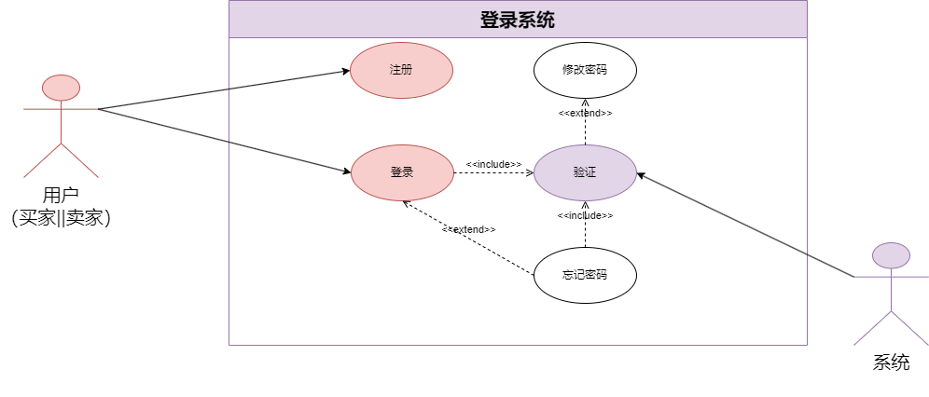
用户注册用例
·功能建模

·行为建模

用户登录用例
·功能建模

·行为建模

修改密码用例
·功能建模

·行为建模

忘记密码用例
·功能建模

·行为建模

    - 管理员管理子系统
管理系统用例图
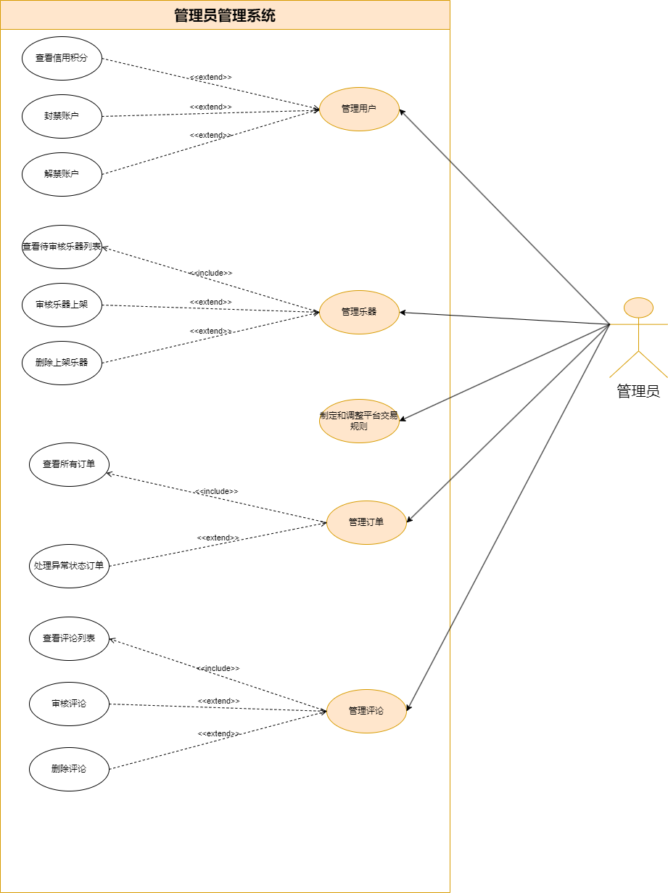
管理用户用例
·功能建模

·行为建模

管理乐器用例
·功能建模

·行为建模

制定和调整平台交易规则用例建模用例
·功能建模

·行为建模

管理订单用例
·功能建模

·行为建模

管理评论用例
·功能建模

·行为建模

    - 乐器购买子系统
购买系统用例图
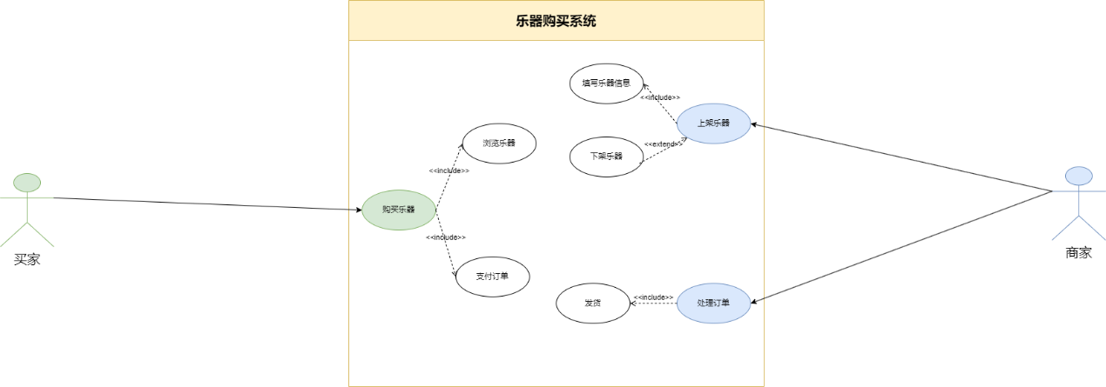

购买乐器用例
·功能建模

·行为建模

上架乐器用例
·功能建模

·行为建模

处理订单用例
·功能建模

·行为建模

    - 乐器租借子系统
租借系统用例图
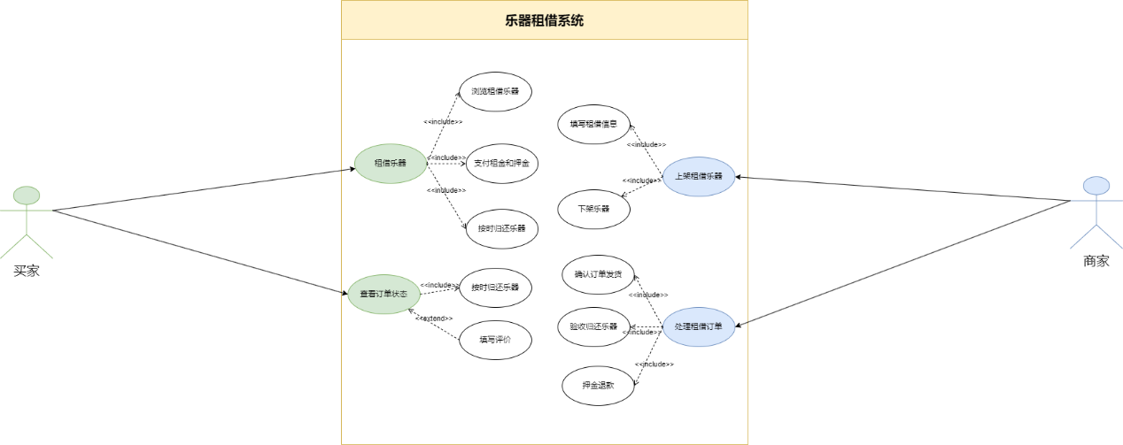

租借乐器用例
·功能建模

·行为建模

上架租借商品用例
·功能建模

·行为建模

处理租借订单用例
·功能建模

·行为建模

    - 用户信息管理子系统
用户信息系统用例图
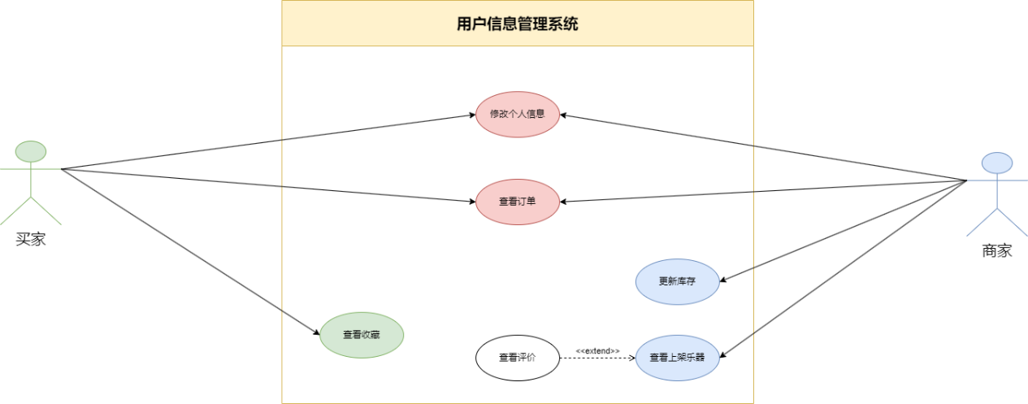

修改个人信息用例
·功能建模

·行为建模

查看、取消、评价订单用例
·功能建模

·行为建模

查看收藏用例
·功能建模

·行为建模

更新库存用例
·功能建模

·行为建模

查看上架乐器用例
·功能建模

·行为建模

    - 整体数据建模

各表设计如下：
user表：
字段名 | 数据类型 | 长度 | 说明 | 备注
userID | INT | - | 用户主键ID | 主键，非空，自动递增
username | VARCHAR | 255 | 用户名 | 非空
password | VARCHAR | 255 | 用户密码 | 非空
email | VARCHAR | 255 | 电子邮箱 | 非空
phone | VARCHAR | 255 | 联系电话 | 可空
creditScore | INT | - | 信用评分 | 默认值100
role | VARCHAR | 50 | 用户角色 | 默认值 buyer
registrationDate | DATETIME | - | 注册日期 | 默认值当前时间
instrument表：
字段名 | 数据类型 | 长度 | 说明 | 备注
instrumentID | INT | - | 乐器主键ID | 主键，非空，自动递增
name | VARCHAR | 255 | 乐器名称 | 非空
categoryID | INT | - | 分类ID | 外键，关联category表，非空
brand | VARCHAR | 255 | 品牌名称 | 可空
condition | VARCHAR | 255 | 状态（新/二手等） | 可空
price | FLOAT | - | 价格 | 非空
stock | INT | - | 库存数量 | 默认值 0
availability | BOOLEAN | - | 是否可上架 | 默认值 TRUE
sellerID | INT | - | 卖家ID | 外键，关联user 表，非空
category表：
字段名 | 数据类型 | 长度 | 说明 | 备注
categoryID | INT | - | 分类主键ID | 主键，非空，自动递增
name | VARCHAR | 255 | 分类名称 | 非空
description | TEXT | 255 | 分类描述 | 可空
order表：
字段名 | 数据类型 | 长度 | 说明 | 备注
orderID | INT | - | 订单主键ID | 主键，非空，自动递增
buyerID | INT | - | 买家ID | 外键，关联user表，购买订单适用，可空
renterID | INT | - | 租赁人 ID | 外键，关联 user表，租赁订单适用，可空
sellerID | INT | - | 卖家 ID（购买订单）/ 出租人 ID（租赁订单） | 外键，关联user表，非空
instrumentID | INT | - | 乐器 ID | 外键，关联 instrument表，非空
orderType | VARCHAR | 50 | 订单类型 | 必须为 purchase 或 rental
rentalStartDate | DATETIME | - | 租赁开始日期 | 租赁订单适用，可空
rentalEndDate | DATETIME | - | 租赁结束日期 | 租赁订单适用，可空
deposit | FLOAT | - | 租赁押金 | 租赁订单适用，可空
orderDate | DATETIME | - | 订单创建时间 | 默认值当前时间
status | VARCHAR | 50 | 订单状态 | 默认值 pending
totalAmount | FLOAT | - | 总金额 | 非空
payment表：
字段名 | 数据类型 | 长度 | 说明 | 备注
paymentID | INT | - | 支付记录主键ID | 主键，非空，自动递增
orderID | INT | - | 关联的订单ID | 外键，关联order表，非空
paymentMethod | VARCHAR | 255 | 支付方式 | 非空
paymentDate | DATETIME | - | 支付时间 | 默认值当前时间
paymentStatus | VARCHAR | 50 | 支付状态 | 默认值completed
paymentAmount | FLOAT | - | 支付金额 | 非空
favorite表：
字段名 | 数据类型 | 长度 | 说明 | 备注
favoriteID | INT | - | 收藏记录主键ID | 主键，非空，自动递增
userID | INT | - | 用户ID | 外键，关联user表，非空
instrumentID | INT | - | 乐器ID | 外键，关联instrument表，非空
addedDate | DATETIME | - | 收藏时间 | 默认值当前时间
review表：
字段名 | 数据类型 | 长度 | 说明 | 备注
reviewID | INT | - | 用户主键ID | 主键，非空，自动递增
userID | INT | - | 用户ID | 外键，关联user表，非空
instrumentID | INT | - | 乐器ID | 外键，关联instrument表，非空
rating | INT | - | 评分 | 非空，范围1-5
comment | TEXT | - | 评论内容 | 可空
reviewDate | DATETIME | - | 评论时间 | 默认值当前时间
status | VARCHAR | 50 | 评论状态 | 非空，默认值 pending
admin_log表：
字段名 | 数据类型 | 长度 | 说明 | 备注
logID | INT | - | 管理日志主键ID | 主键，非空，自动递增
adminID | INT | - | 管理员ID | 外键，关联user表，非空
operationType | VARCHAR | 50 | 操作类型（如用户管理、商品管理等） | 必须为预定义类型，非空
targetType | VARCHAR | 50 | 目标类型（USER, INSTRUMENT, ORDER） | 可空，用于说明 targetID 的类型
targetID | INT | - | 操作目标的具体记录 ID | 可空，指向目标记录
status | VARCHAR | 50 | 操作状态 | 默认值 success，可选failed/unauthorized
description | TEXT | - | 操作描述 | 可空
timestamp | DATETIME | - | 操作时间 | 默认值当前时间
trade_rules表：
字段名 | 数据类型 | 长度 | 说明 | 备注
ruleID | INT | - | 规则主键ID | 主键，非空，自动递增
content | TEXT | - | 规则内容 | 非空
effectiveDate | DATETIME | - | 规则生效时间 | 非空，默认值当前时间
lastModifiedDate | DATETIME | - | 规则最后一次修改时间 | 非空，默认值当前时间
status | VARCHAR | 50 | 规则状态 | 非空，默认值"active"

- 非功能性需求
3.1 性能要求
3.1.1 精度
·数据处理：
系统必须准确记录用户的订单信息、商品详情以及租借交易记录，确保数据的一致性和完整性。
·支付精度：
在涉及金钱交易时，系统需精确到分（人民币）。

3.1.2 时间特性要求
·页面加载时间：
商品展示页面和主要功能页面加载时间不超过 2 秒。
·数据处理时间：
订单提交和交易确认的响应时间不超过 1 秒。

3.1.3 输入输出要求
·输入：
支持用户输入文字、上传商品图片、选择租借期限等操作，输入数据需即时校验合法性。
·输出：
系统提供易于理解的提示信息，包括交易状态、订单详情和租借时间等。

3.2 数据管理能力要求

·数据存储：
系统需支持海量商品数据和用户订单记录的高效存储，采用 MySQL 数据库进行管理。
·数据一致性：
所有交易数据需具备事务支持，确保增删改操作的原子性和一致性。
·数据备份：
每日进行自动备份，防止意外数据丢失。

3.3 安全与保密性要求

·账户保护：
用户密码必须加密存储，使用 Bcrypt 等算法。
·交易安全：
金钱交易过程中需调用成熟的支付接口（微信支付、支付宝），确保支付过程的加密性和安全性。
·防攻击措施：
系统需设置验证码机制以防止恶意注册和暴力破解，同时管理员可对异常用户进行封禁操作。
·隐私保护：
用户的个人信息（手机号、住址）需加密存储，不得访问或泄露。

3.4 灵活性要求

·功能拓展：
系统架构需支持未来引入新模块（音乐社区或乐器学习功能），以及加入目前大火的AI接口来实现更多功能。
·平台兼容：
支持在多种设备（台式机、手机、平板）和主流浏览器（Chrome、Edge、safari等）上的无缝使用。

3.5 其他专门要求

·可靠性：
需提供自动故障恢复机制，当服务器崩溃时可快速恢复正常运行。
·可维护性：
代码需具备清晰的逻辑结构和完整的注释，方便后续开发人员维护。
使用 Git 进行版本控制，确保代码变更可追溯。
·合法合规性：
系统需符合中国法律法规要求，保护用户隐私并确保交易合法。
管理员需对发布的商品和用户行为进行审核，阻止违法行为和不良信息传播。

- 运行环境规定
4.1 设备
支持主流设备：台式电脑、笔记本电脑、智能手机和平板电脑。
客户端设备：
·台式机、笔记本电脑：
CPU：双核 1.5GHz 及以上
内存：2GB 及以上
存储：至少 500MB 可用空间
显示器分辨率： 1280×720 或更高
·移动设备（智能手机、平板电脑）：
Android 9.0 及以上
iOS 12.0 及以上

4.2 支持软件
客户端软件：
·操作系统：
Windows 10/11
MacOS 10.15 及以上
Android 9.0 及以上
iOS 12.0 及以上
·浏览器：
Google Chrome 100 及以上
Microsoft Edge 100 及以上
Safari 13 及以上
Mozilla Firefox 95 及以上
·必要支持：
启用 JavaScript，支持 HTML5 和 CSS3。

4.3 接口
客户端接口：
前端调用后端 RESTful API，支持 JSON 数据格式交互。
支持跨域访问（CORS）。
支付接口：
集成微信支付、支付宝支付等第三方支付接口，确保支付安全。
文件上传接口：
支持用户上传商品图片（格式：JPEG/PNG，大小限制 5MB）。

4.4 控制
客户端控制：
实现用户权限验证：基于角色（买家、卖家、管理员）进行功能模块的访问控制。
提供账号密码加密存储功能（使用 Bcrypt 算法等）。
使用验证码机制防止恶意注册和登录。
服务器控制：
·数据安全：
启用 HTTPS 协议，采用 SSL/TLS 加密传输数据。
设置数据库访问权限，避免未授权访问。
·并发控制：
支持每秒处理 500 并发请求，确保高峰期用户体验稳定。
·故障控制：
配备自动化备份和崩溃恢复机制。
设置日志监控和告警系统，实时监控运行状态。

